Устройство автоматического управления горелками.

Устройства могут работать с горелками с наддувом и типа «Бамбинтон». Отличия состоят в прошивке контроллера и в конструкции выходного каскада ШИМ (с «Бамбинтоном» можно не применять радиатор выходного транзистора и демпферного диода, и сам диод можно поставить меньшей мощности).
Питание устройства осуществляется от сети 220 вольт. Напряжение сети подаётся на плату процессора и на силовую плату через 20-ти контактный разъёмСиловая плата так же подсоединена к клеммнику через тот же 20-ти контактный разъём и через 10-ти контактный разъём подсоединяется к плате процессора (гальваническую развязку с процессором обеспечивают оптроны). Это даёт возможность как оперативной замены платы, так и быстрой замены проводов к исполнительным устройствам.
Поскольку максимальный ток через контакт разъёма равен 16А, некоторые контакты силового разъёма дублированы. Схема соединения платы приведена на рисунке на рис1.
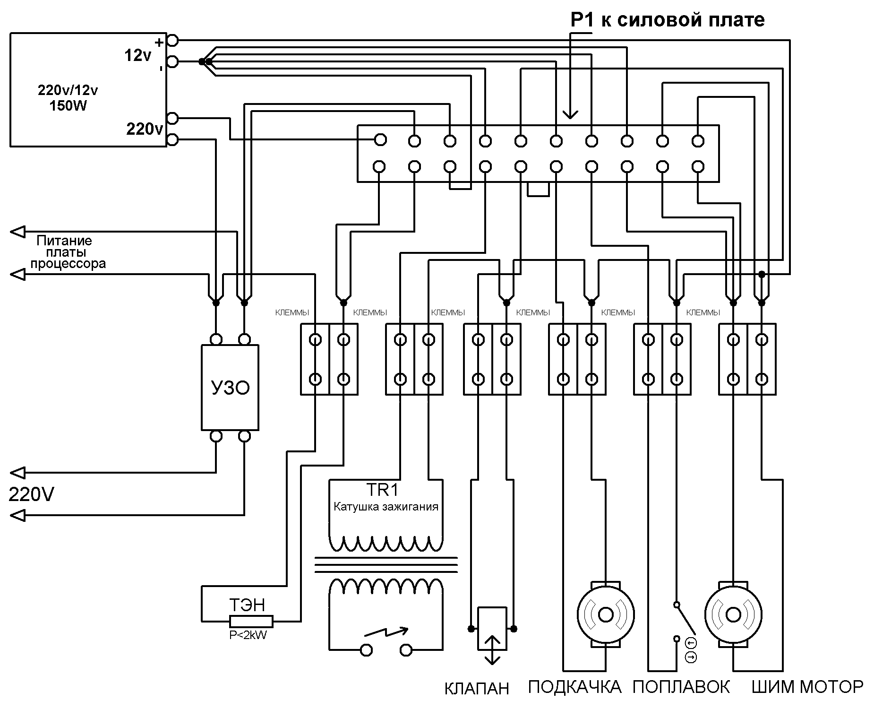
Схема силовой платы приведена на рис.3
Все устройства, кроме ТЭНа, питаются напряжением 12В от источника питания, который вместе с симистором ТЭНа питается напряжением 220 вольт через реле RL1. Реле управляется от платы процессора, что защищает мощные цепи в случае аварии.
ТЭН питается напряжением сети через симистор. Для обеспечения долговечной работы ТЭНа, применено импульсное регулирование мощности. Длина импульса 2 сек, скважность дискретно от 0/20 до 20/20. На рисунке 2 представлена зависимость мощности ТЭНа от настроек и температуры.
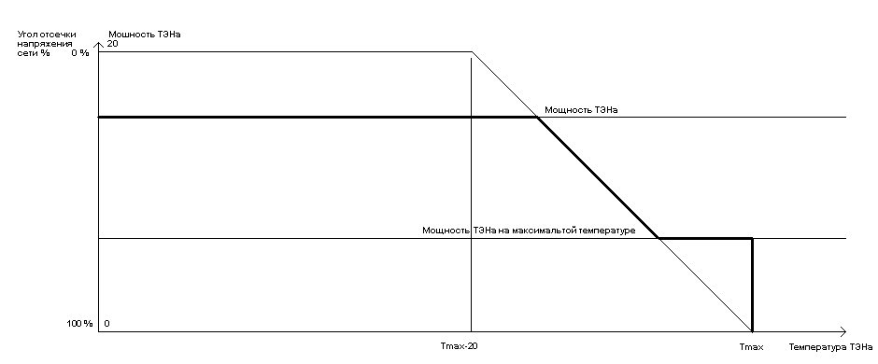

Высокое напряжение поджига вырабатывается каскадом на транзисторе Q1. Транзистор Q2 защищает каскад от перегрузки по току на уровне 10А. Однако при этом Q1 переходит в активный режим. От перегрева его защищает процессор, отключая блок если за 75 секунд транзистор проработал более 25 секунд. В исправном котле поджиг происходит за 1 секунду. Транзистор Q3 открывает клапан, а транзистор Q4 включает насос подкачки. В случае превышения тока через транзисторы (К.З. клапана, заклинивание мотора), транзистор Q8 через оптрон U7 даёт сигнал об аварийной ситуации процессору (заклинивание) , который через реле RL1 отключает питание платы.
Транзистор Q5 управляет ШИМ мотора наддува или подкачки. Поскольку частота ШИМ равна 10 кГц, сигнал оптрона управляет им через транзистор Q6, служащий для укорочения пологих на этой частоте фронтов оптопары, что делает время работы выходного транзистора в активном режиме минимальным (менее 1 мкс на 100 мкс). Транзистор Q7 через оптопару U7 выдаёт сигнал процессору при заклинивании двигателя форсунки. Поскольку заклинивания вентилятора наддува никогда было, а ток вентилятора доходит до 13А, для горелки с наддувом транзистор Q7, резисторы R18, R20 ставить не нужно, а вместо резистора R22 необходимо поставить перемычку.
Все каскады связываются с платой процессора через оптроны и разъём P2 посредством плоского шлейфа. На плате процессора установлен аналогичный разъём. Схема платы процессора приведена на рис.4.
Плата процессора имеет независимое питание от трансформатора TR1. Выпрямленное напряжение +9-12 вольт поступает на стабилизатор напряжения типа 78D05 и через разъём P2 на реле RL1 силовой платы. Таким образом, плата процессора полностью изолирована от силовых цепей, что предохраняет её от коротких замыканий в этих цепях. Плата процессора использует микроконтроллер ATmega8. Если не нужно использовать GSM модем, кварцевый резонатор X1, конденсаторы C12-C18,, микросхему U2 (MAX232) и разъём DB-9 устанавливать не нужно. В этом случае точная частота для синхронизации с RS-232 не нужна и процессор работает от встроенного RC генератора на частоте 8 MHz. Для индикации используется индикатор типа 1602. Индикатор работает в 4-х битном режиме. Особое внимание надо обратить на подсветку. Питается подсветка от напряжения 5 вольт. При этом на плате индикатора могут быть установлены ограничительные резисторы сопротивлением 8 Ом или вообще их не иметь, что даст ток подсветки более 0,3А. Поэтому на плате индикатора необходимо установить резистор сопротивлением порядка 30 Ом, ток потребляемый от маломощного трансформатора и разгрузив стабилизатор. Управляется плата энкодером с кнопкой, применяемого в автомагнитолах для регулировки громкости. На плате имеется штыревая гребёнка P3 для подсоединения двух интегральных датчиков типа DS18D20 и фоторезистора датчика пламени GL5516. Длина проводов не должна превышать 1,5 метра. При применении более длинных проводов, необходимо применить экранированный провод.

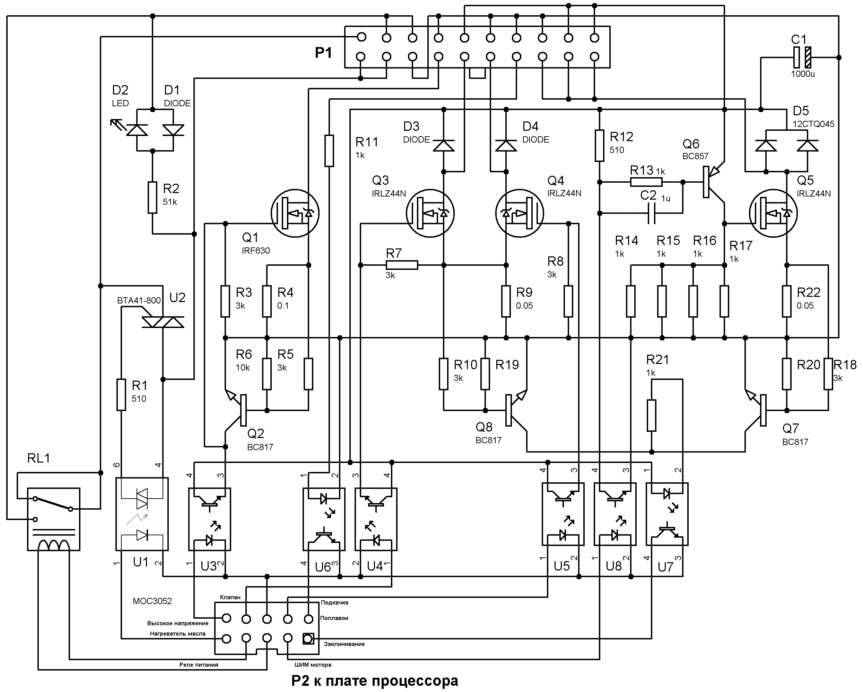

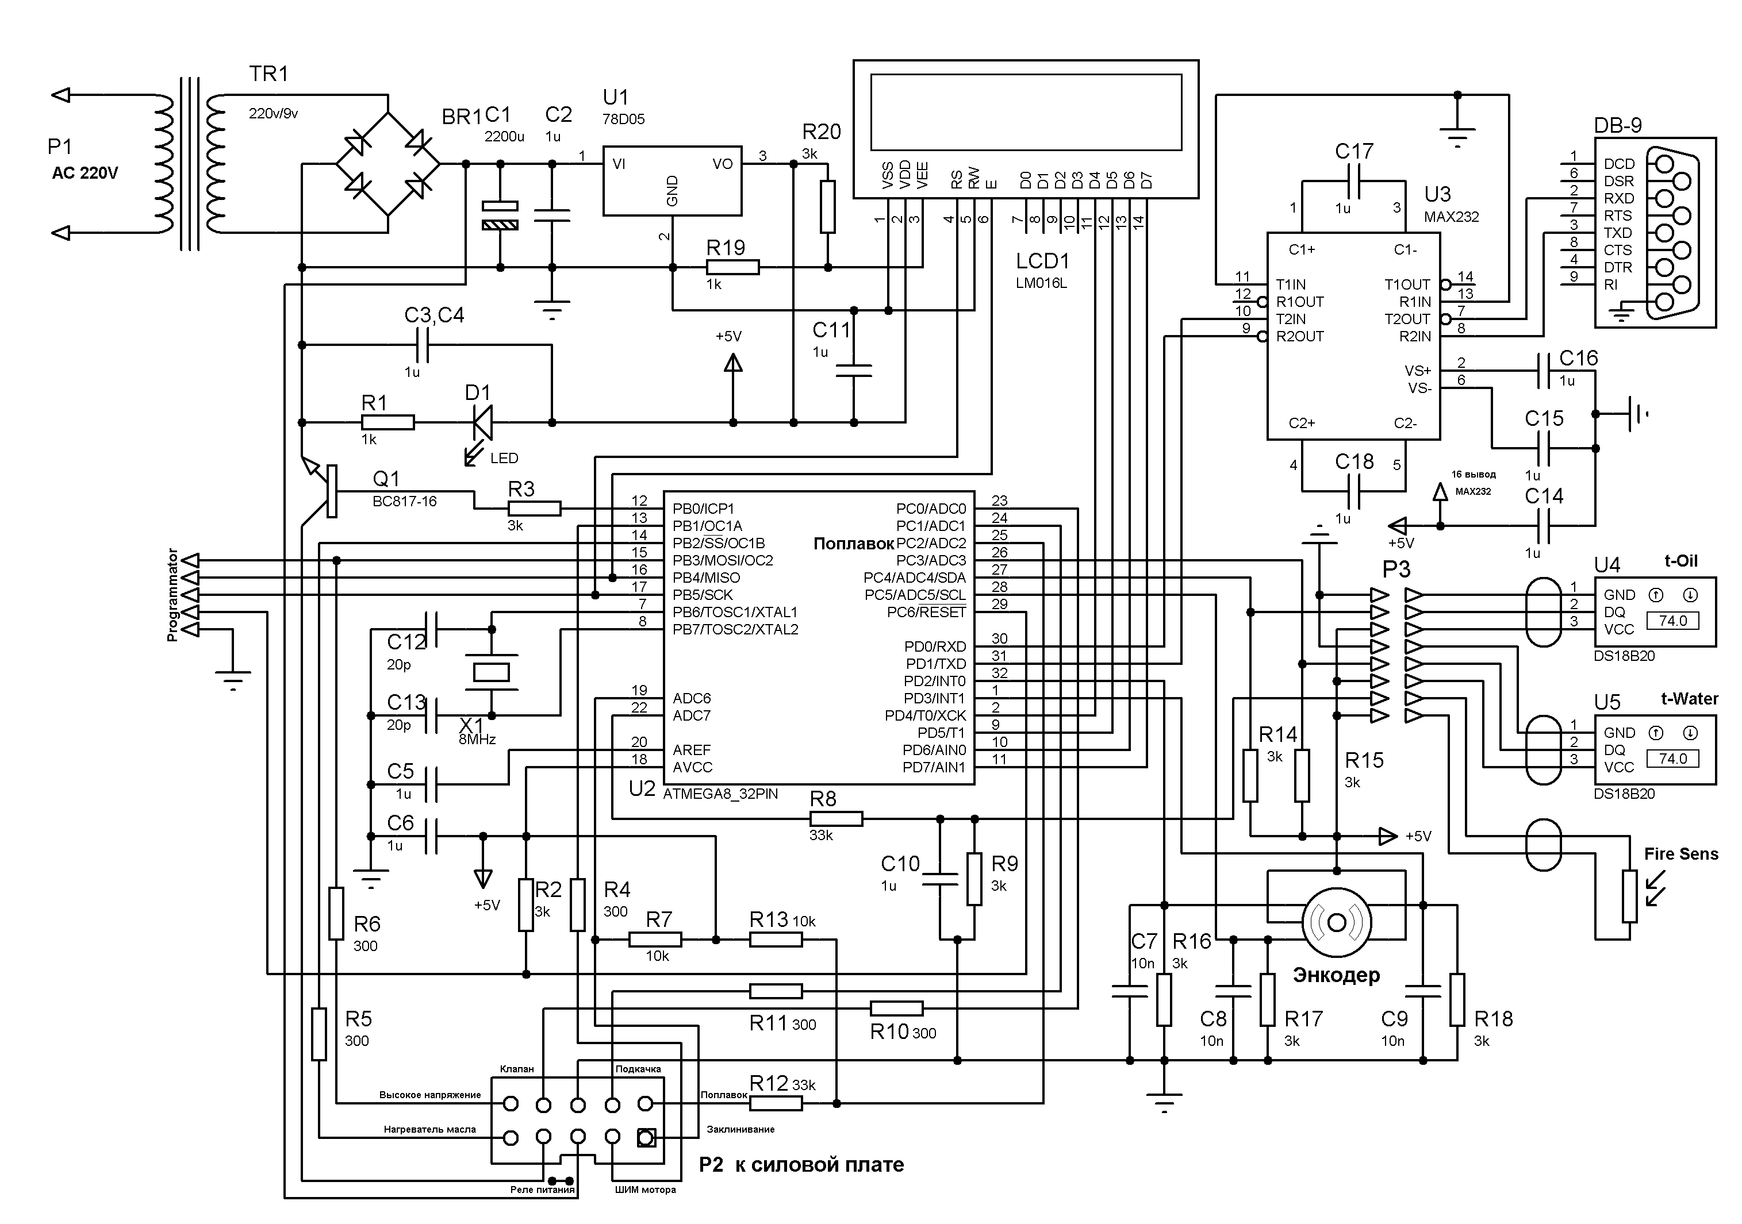

Программа работы имеет два режима. Первый (основной) режим устанавливается после включения питания и перехода устройства из режима инициализации (надпись WWW.Stavpech.ru в течении 5 секунд) в рабочий режим. В этом режиме энкодером можно установить только необходимую температуру теплоносителя. Из этого режима можно войти в подрежим настройки нажав и удерживая кнопку энкодера в течении 7 секунд. Переключение настроек в подрежиме настройки так же осуществляется нажатием кнопки энкодера. Вращением энкодера устанавливается нужное значения настройки. После 3-х секунд бездействия устройство выйдет из подрежима основной режим. Подрежим настройки позволяет настроить гистерезис температуры теплоносителя (1-9), скорость вращения вентилятора/ маслонасоса на шар (1-99), температура масла(20-93), выше которой напряжение на ТЭН не поступает, настройка мощности ТЭНа (5-20), настройка мощности ТЭНа на максимальной температуре(0-15) (20-максимальное значение), индикация уровня и настройка порога срабатывания датчика пламени (1-127).
Второй (проверочный) режим включается если до включения устройства и во время инициализации (длительность 5 секунд после включения) удерживать кнопку энкодера. Данный режим нужен для проверки исполнительных устройств. В этом режиме нажатием кнопки энкодера можно последовательно включать и регулировать ШИМ мотора (1-99), включать поджиг, клапан форсунки, ТЭН (максимум периода), двигатель подкачки, поплавок (состояние), уровень датчика пламени (0-99) и (функционально) тип котла (Бамбинтон/Наддув).
В основном режиме, если нет аварийных ситуаций и если температура масла ниже чем установленная температура масла (Туст) более чем на 10 градусов идет только нагрев масла, в левом нижнем углу индикатора мигает надпись «НагМсл». Когда температура стала выше чем Туст -10 происходит поджиг, нагрев теплоносителя, остывание на значение гистерезиса, поджиг, нагрев и т.д.
Установка суточного таймера осуществляется коротким нажатием ручки энкодера в рабочем режиме
Программа обнаруживает аварийные ситуации.
- При отсутствии связи с интегральными термометрами, процессор постоянно перезагружается, пока не будет связи.
- При отсутствии факела, когда он должен быть, идет поджиг высоковольтным разрядом. Если суммарное время работы поджога в промежутке ~75 секунд больше 25 секунд, отключается силовая плата. В левом нижнем углу убыстрённо мигает надпись «НетФак» (Нет факела). Данная ситуация возможна из-за неисправности датчика пламени или его неправильного положения. Возобновление после снятия и подачи питания.
- Если температура масла превысила 95 градусов, отключается силовая плата. В левом нижнем углу убыстрённо мигает надпись «Масл>95». Ситуация может быть вызвана пробоем симистора. Возобновление после снятия и подачи питания.
- Если потребляемый ток клапана, подкачки и подачи масла превысил 15 Ампер, что может быть вызвано КЗ клапана или заклиниванием двигателей, отключается силовая плата. В левом нижнем углу убыстрённо мигает надпись «Заклин». Возобновление после снятия и подачи питания.
- Если двигатель подкачки масла работает больше 35 секунд, что может вызвать перелив масла, отключается силовая плата. Возможно проблема с поплавком или отсутствием масла. В левом нижнем углу убыстрённо мигает надпись «Поплав». Возобновление после снятия и подачи питания.

